**СМАЗАРЕВИЋИ**

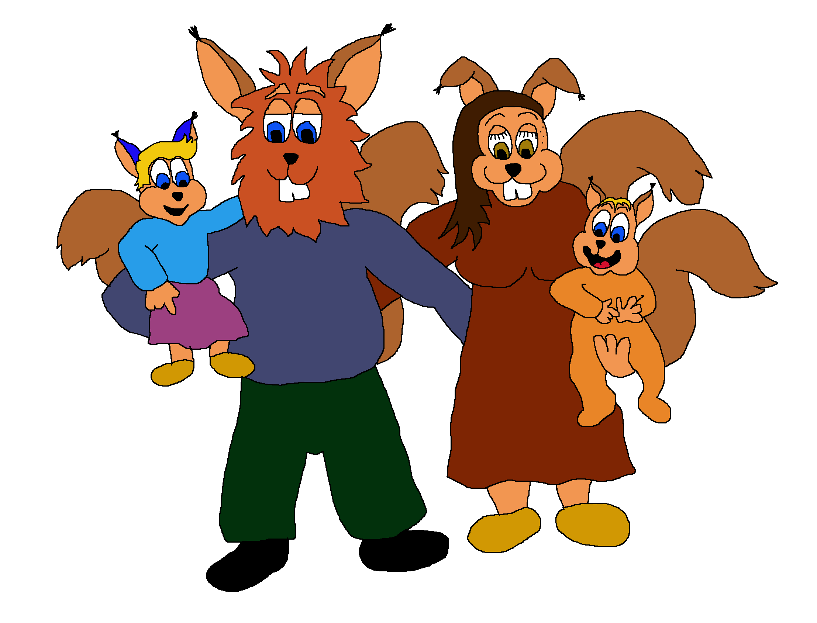



Ово је прича о Смазаревићима, породици веверица, и њиховим догодовштинама у периоду од 7.3.2019. до 7.3.2020.

Најмлађи Смазаревић је Вера, она има велики реп и воли да се смеје.

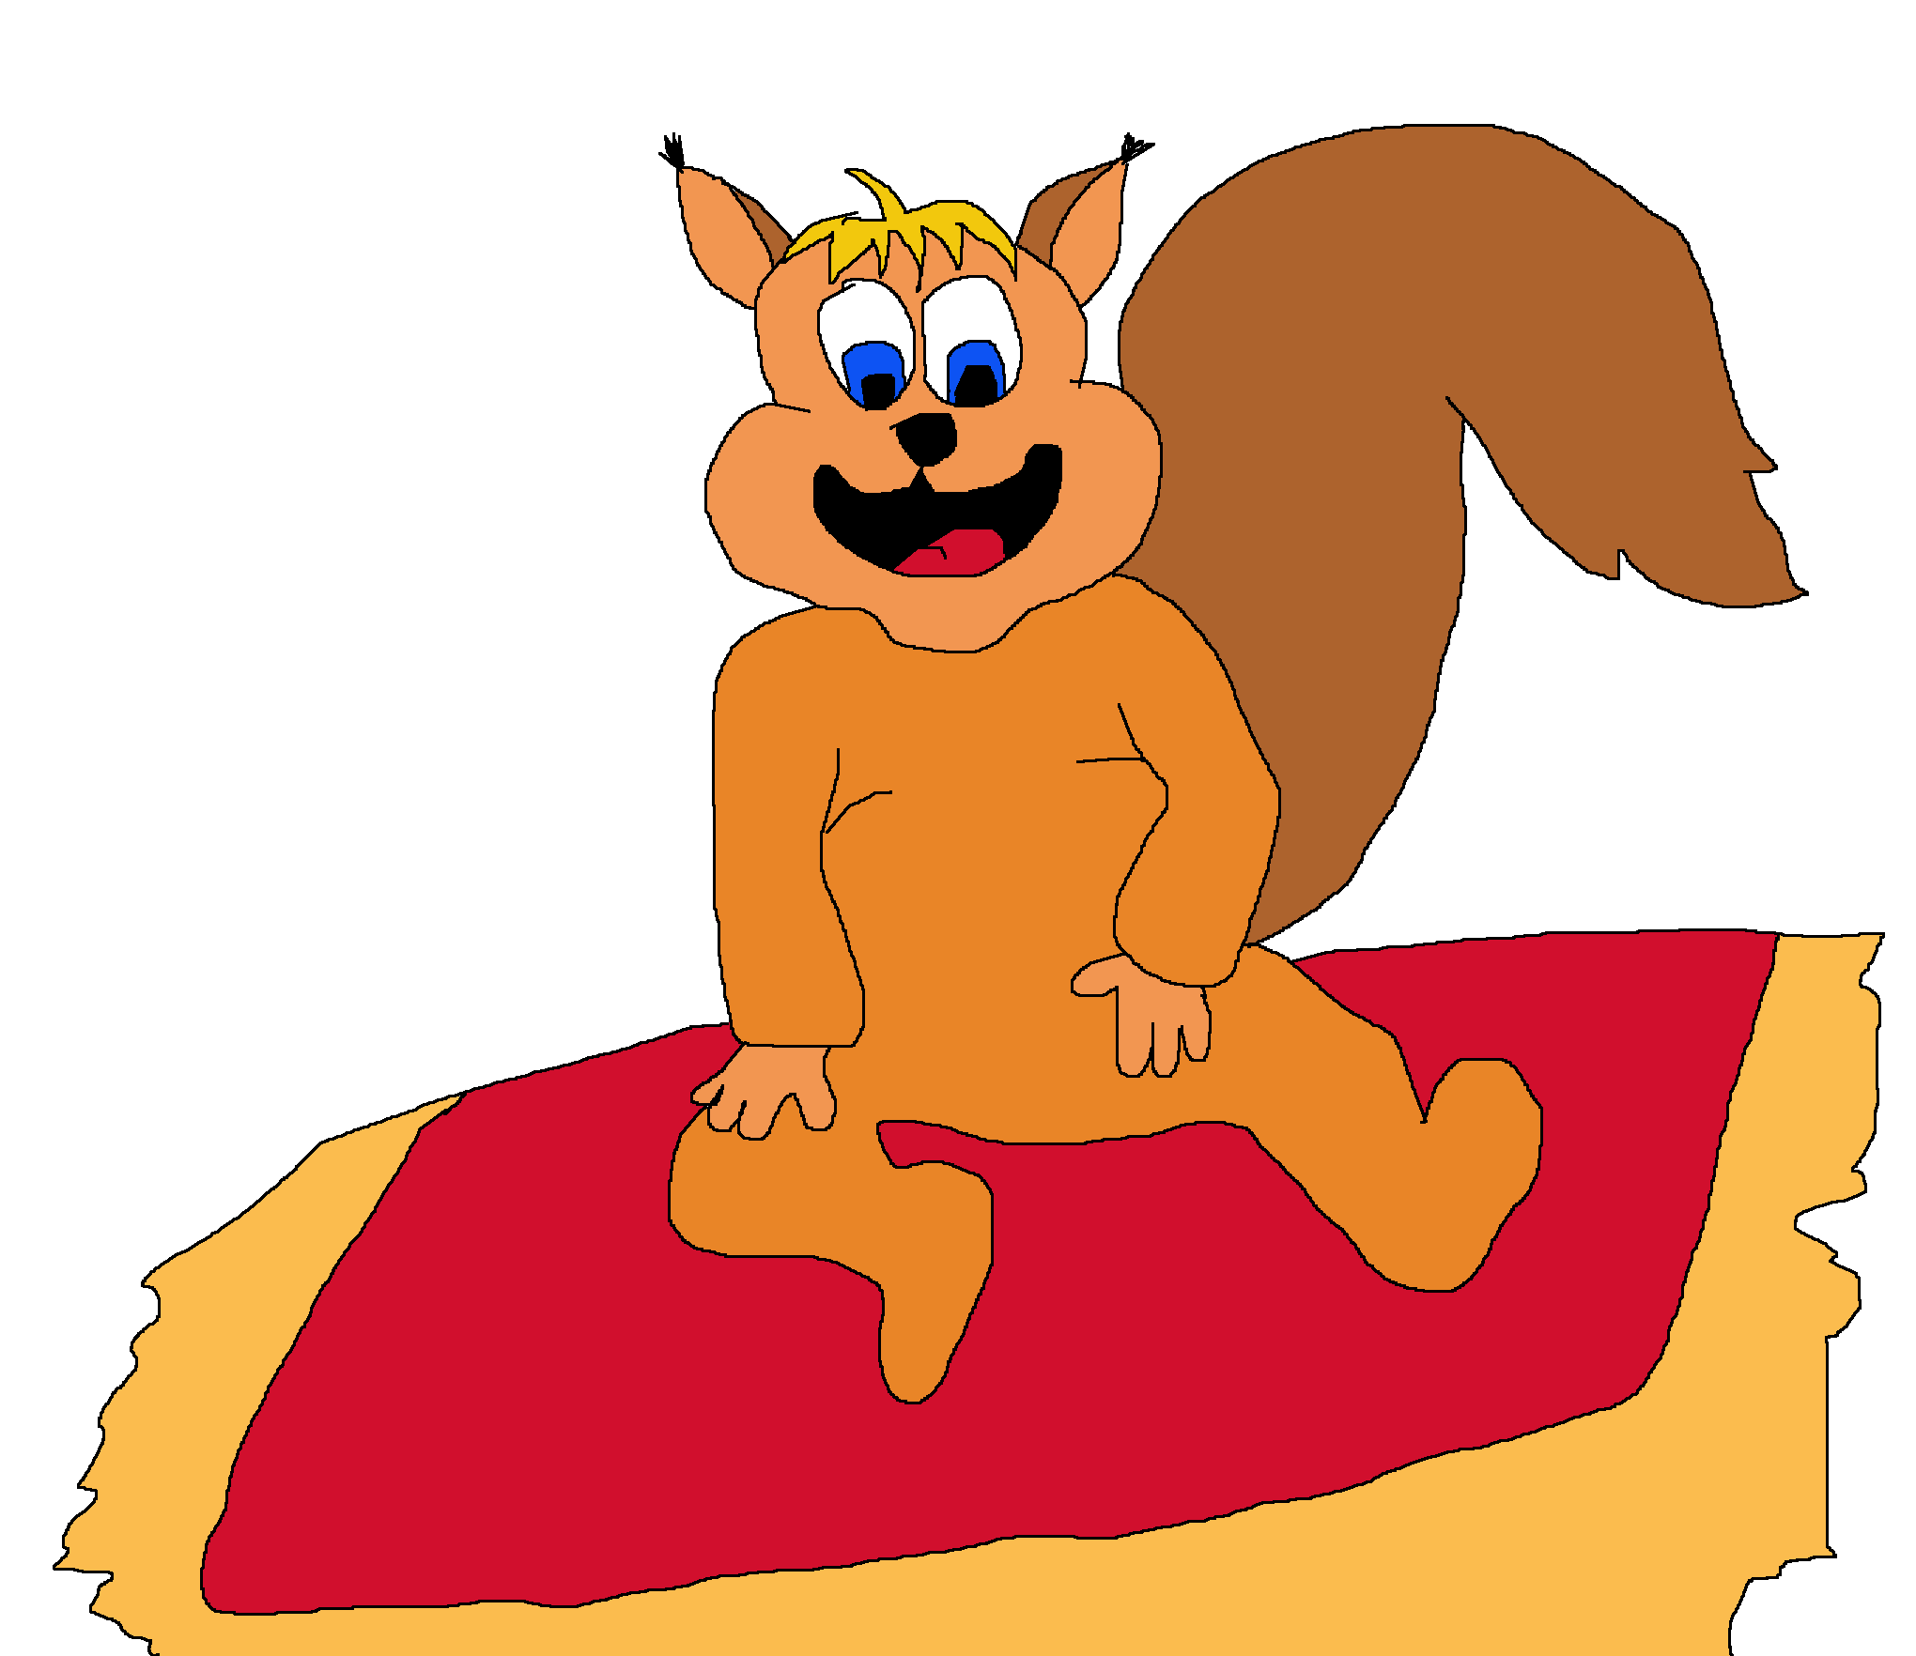

Мало старији Смазаревић се зове Мила, она има плаве уши и воли да чита.

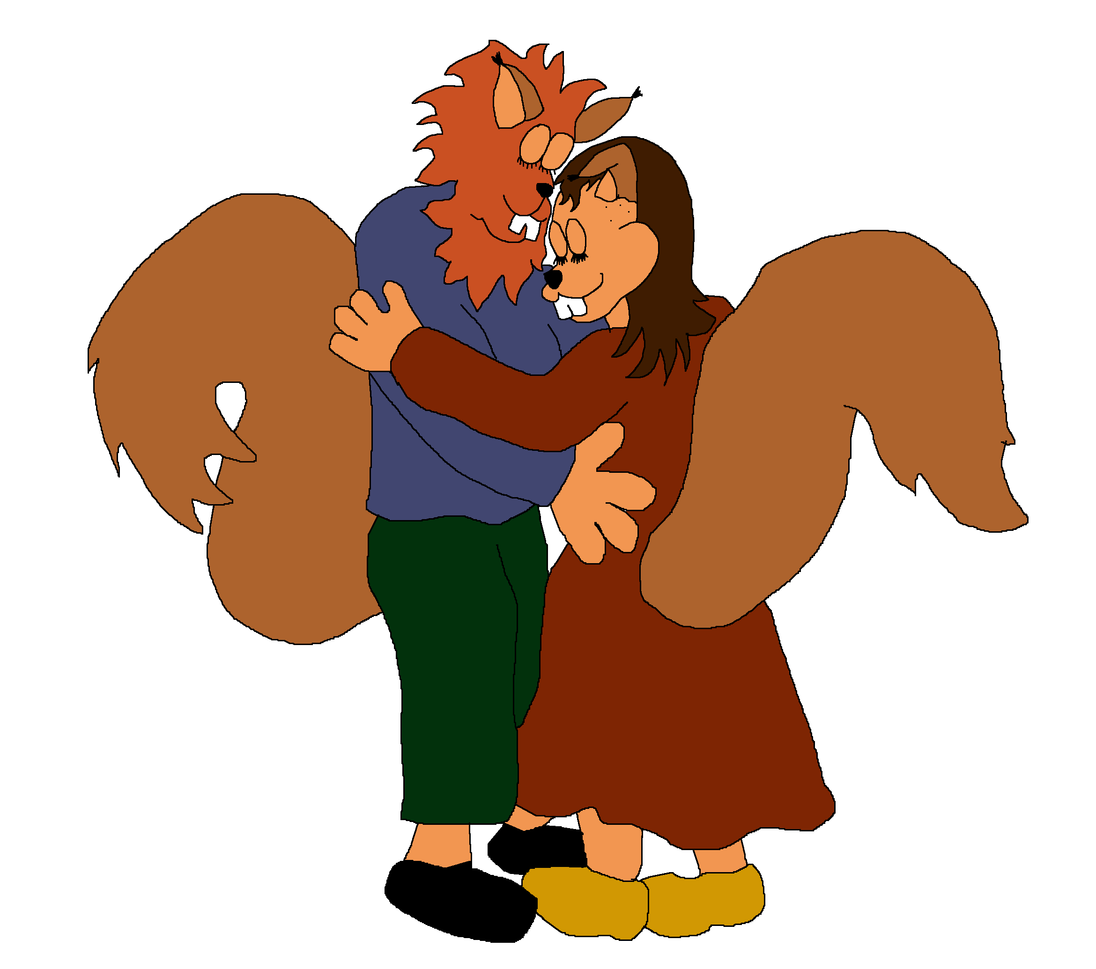Ту су и мама и тата Смазаревић, они имају велике уши и они се воле.

**Смазаревићи баш воле да једу. Воле пуно ствари али по нека се издвоји..**

Прошле године, Мила је научила да сама пије из шоље. Посебно воли јогурт.

Вери су прошле године порасли први зубићи. Раскошни зубићи..

.. па је почела да једе све што може да загризе..

Када су мало порасле, Мила и Вера су почеле заједно да једу.

А воле и да праве храну. Са татом праве пицу.

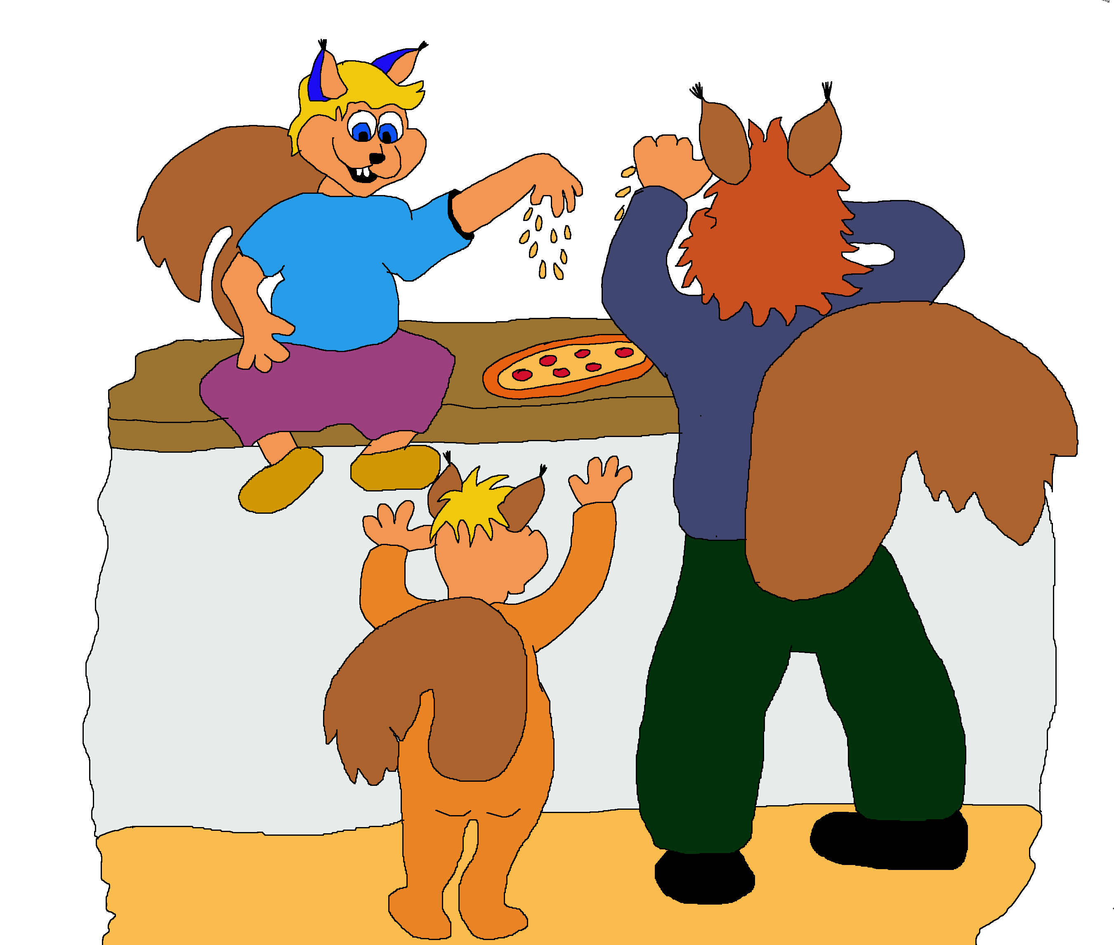

А са мамом колаче..

**Када су сити, Смазаревићи умеју да запевају, а и засвирају..**

Срећом, мама воли да пева својим малим веверицама и ради то стално..

*Мила чека пужа Пеђу,*

*Пужа Пеђу, пужа пеђу*

*И његову страшну веђу*

. све жанрове..

*Хопа цупа, хопа цупа,*

*Мико где је пупа?!*

*Једна нона, друга нона,*

*Ти си Мико сад бомбона!*

..те је било неизбежно да најмање веверице и саме пропевају..

Кад су то савладале, Мика и Верка су се бациле на стварање музике.

Ритам је умео да понесе..

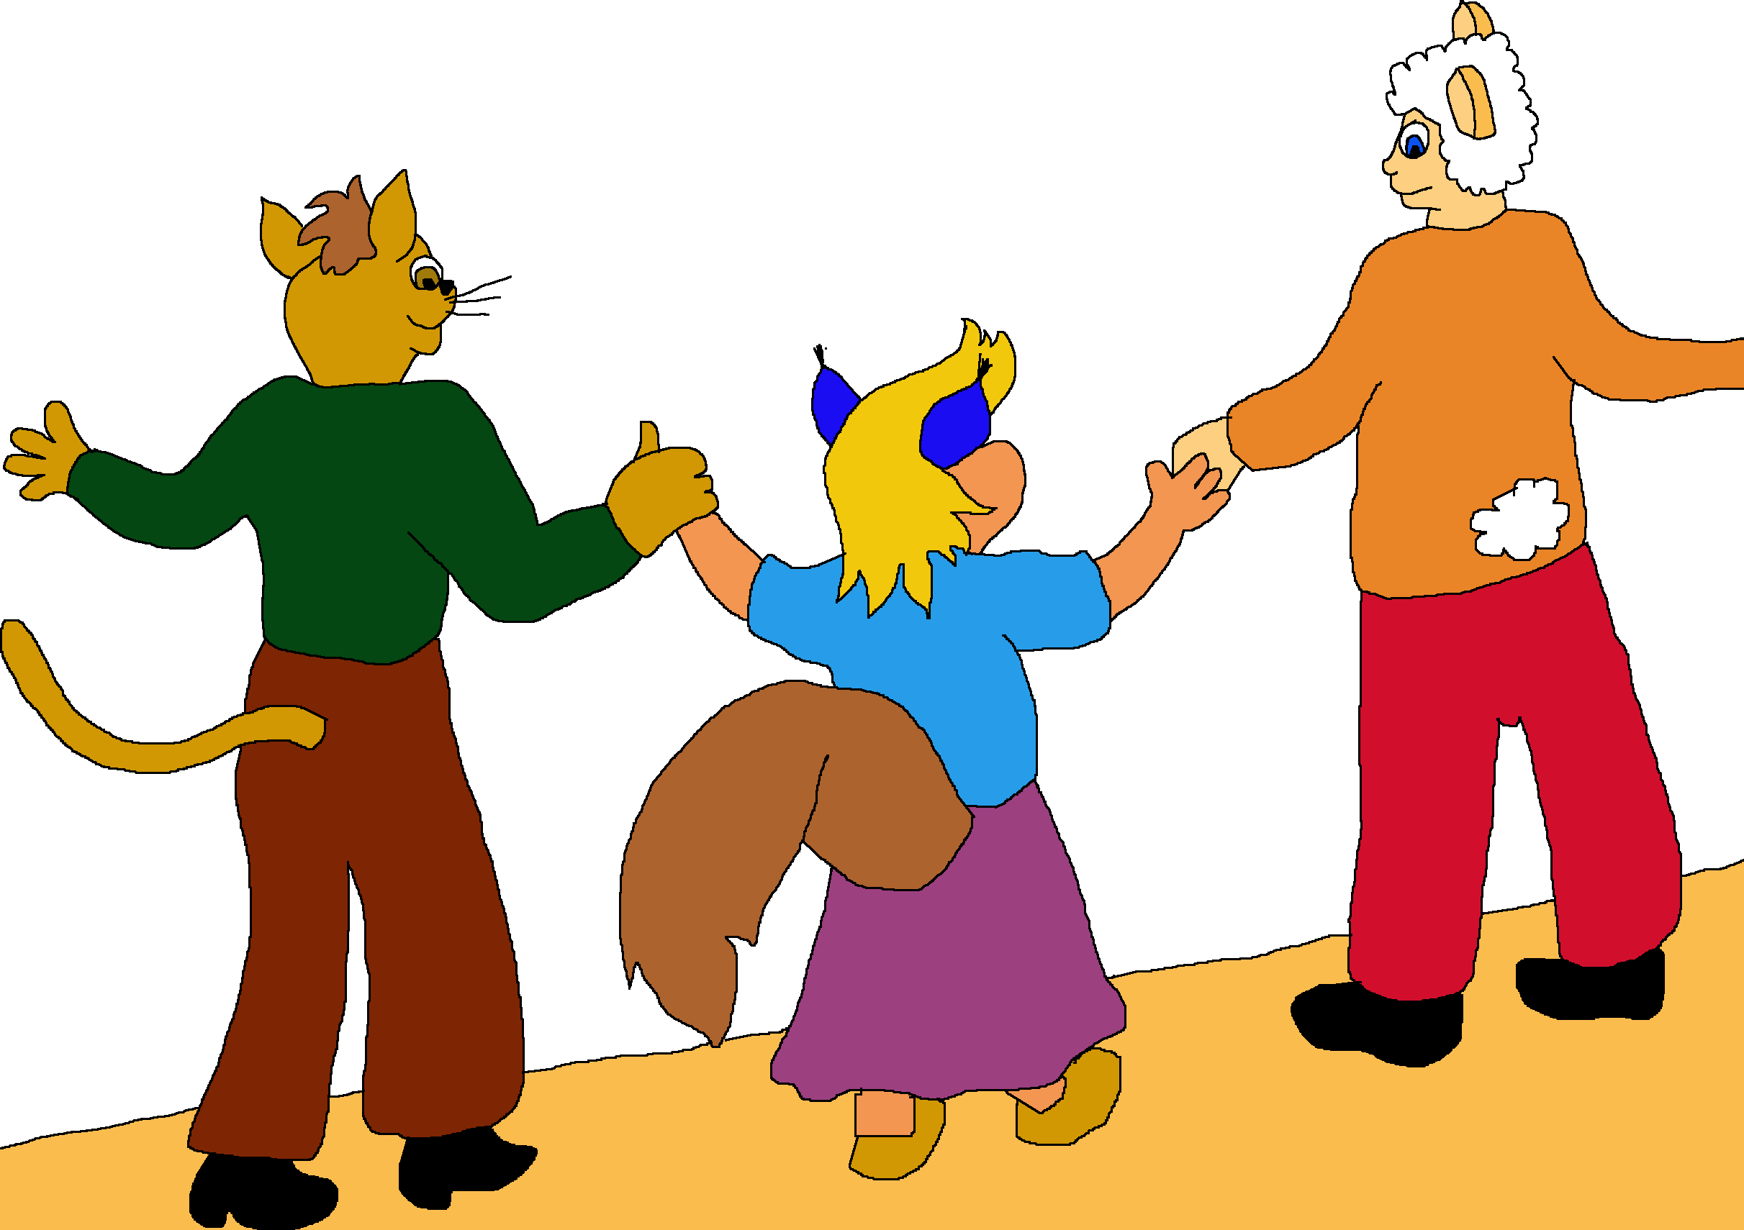

**Смазаревићи више од свега воле да проводе време заједно.**

Ове моћне веверице су се попеле на Стару планину.

Као и све веверице, Смазаревићи уживају и на мору..

Да би све то постигли, пуно су се возили колима.

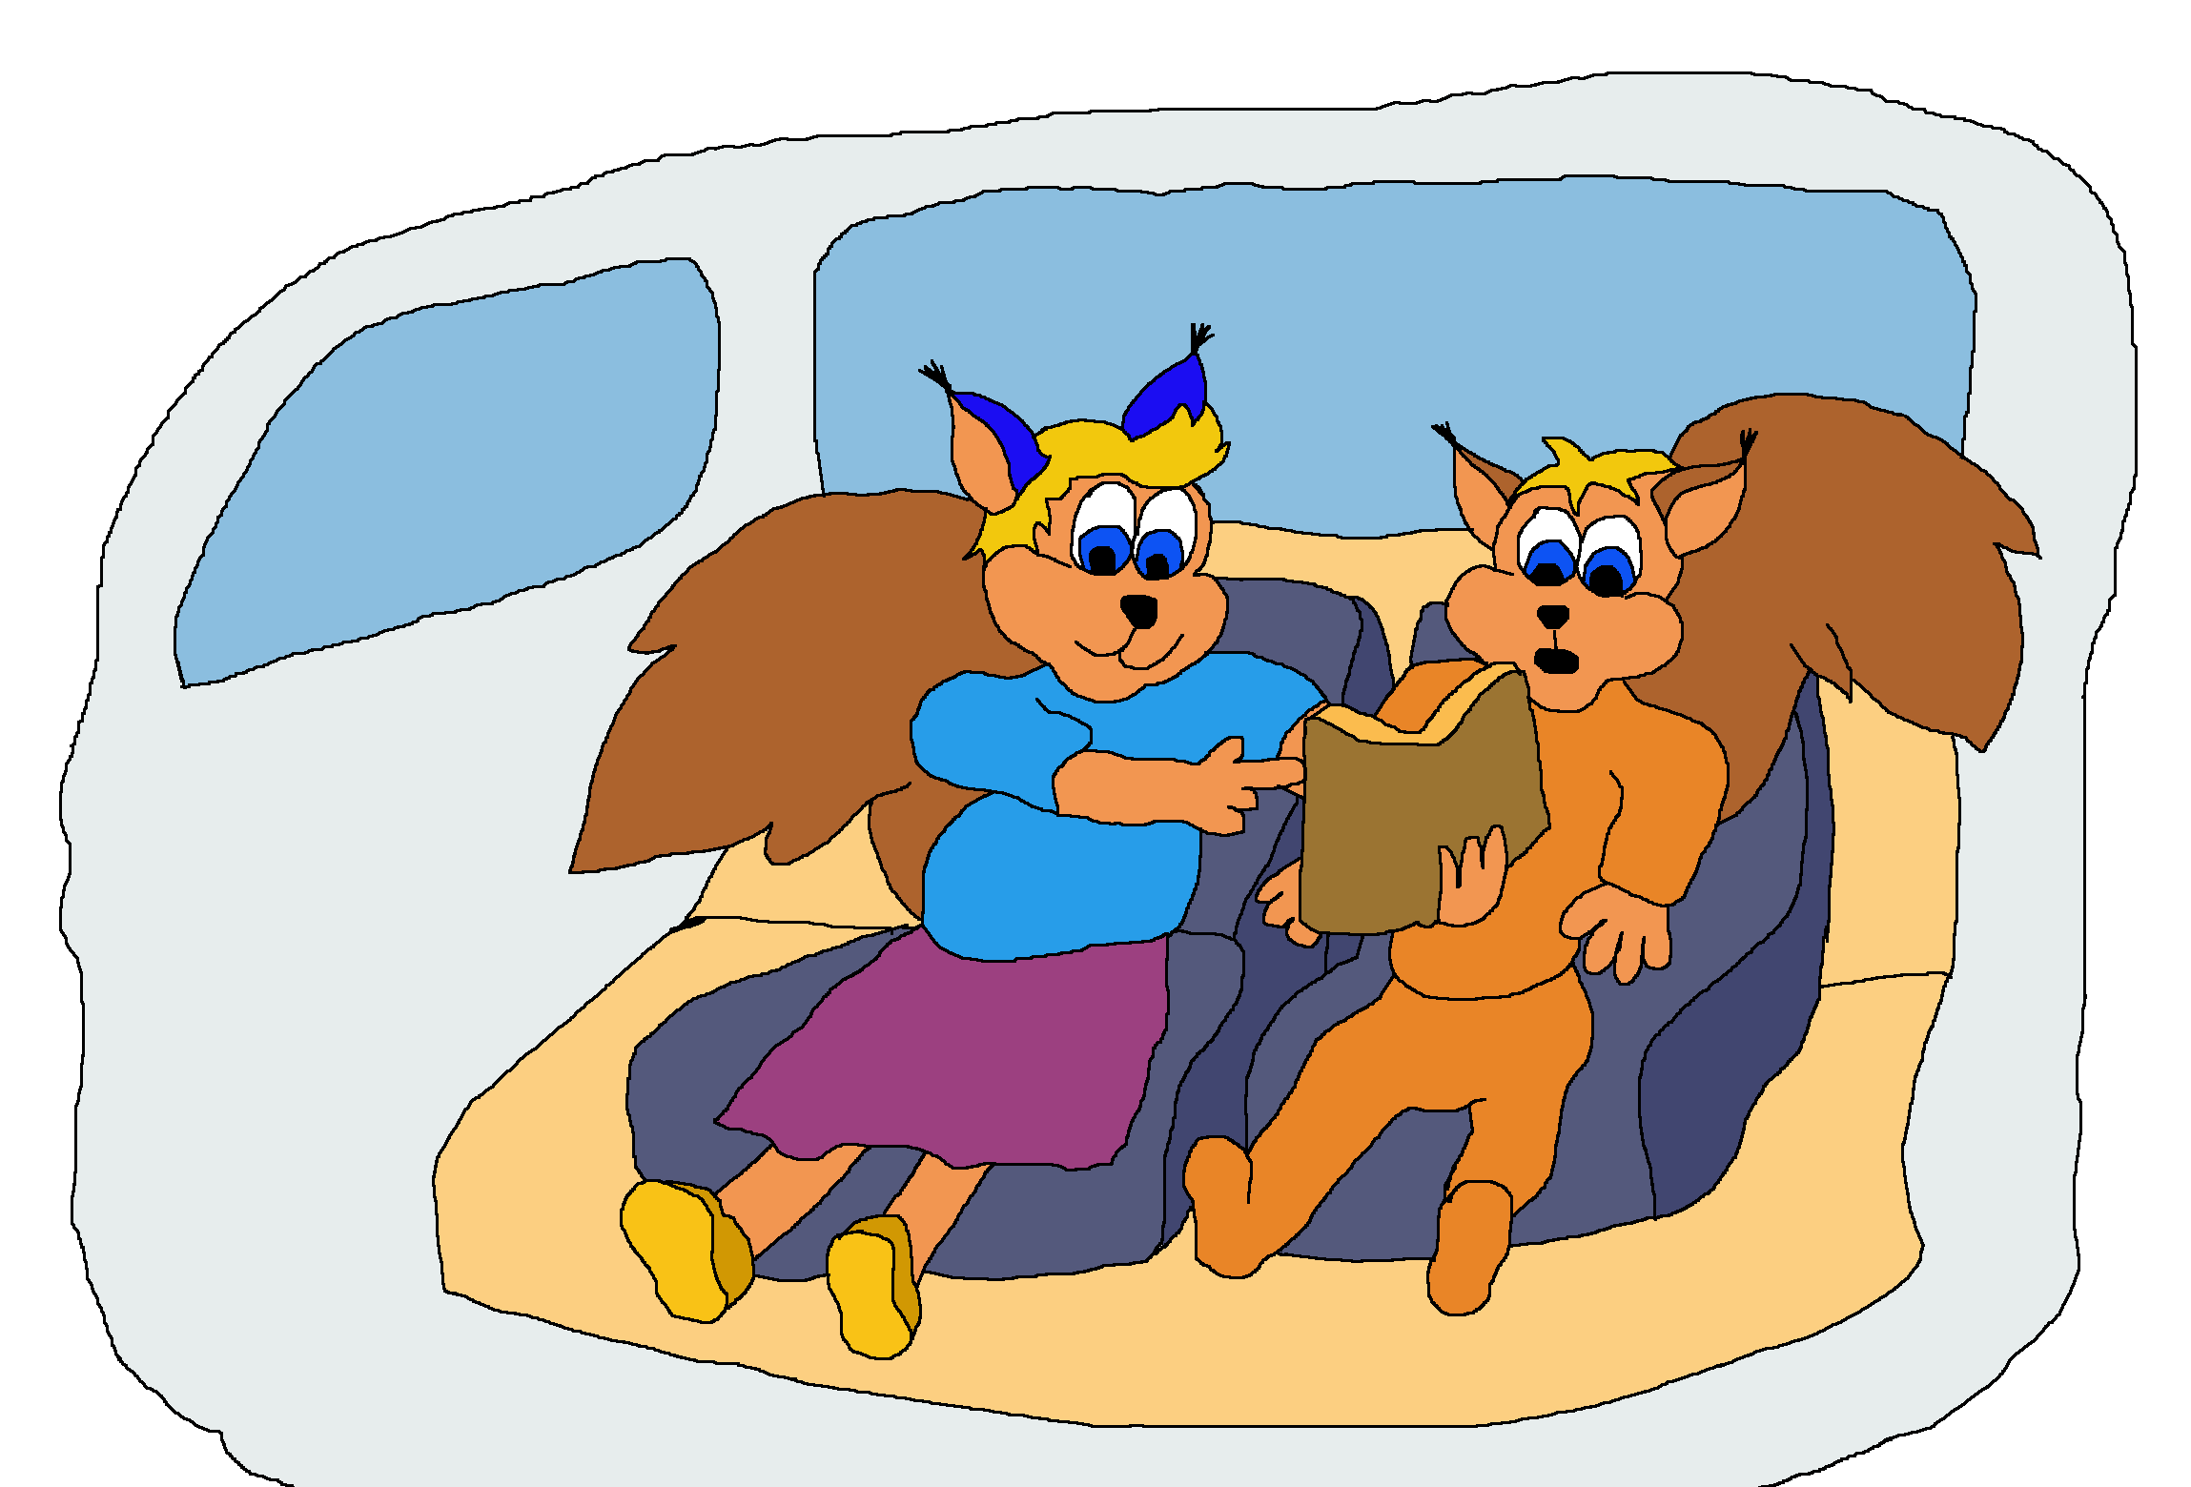

Заједно праве своје представе..

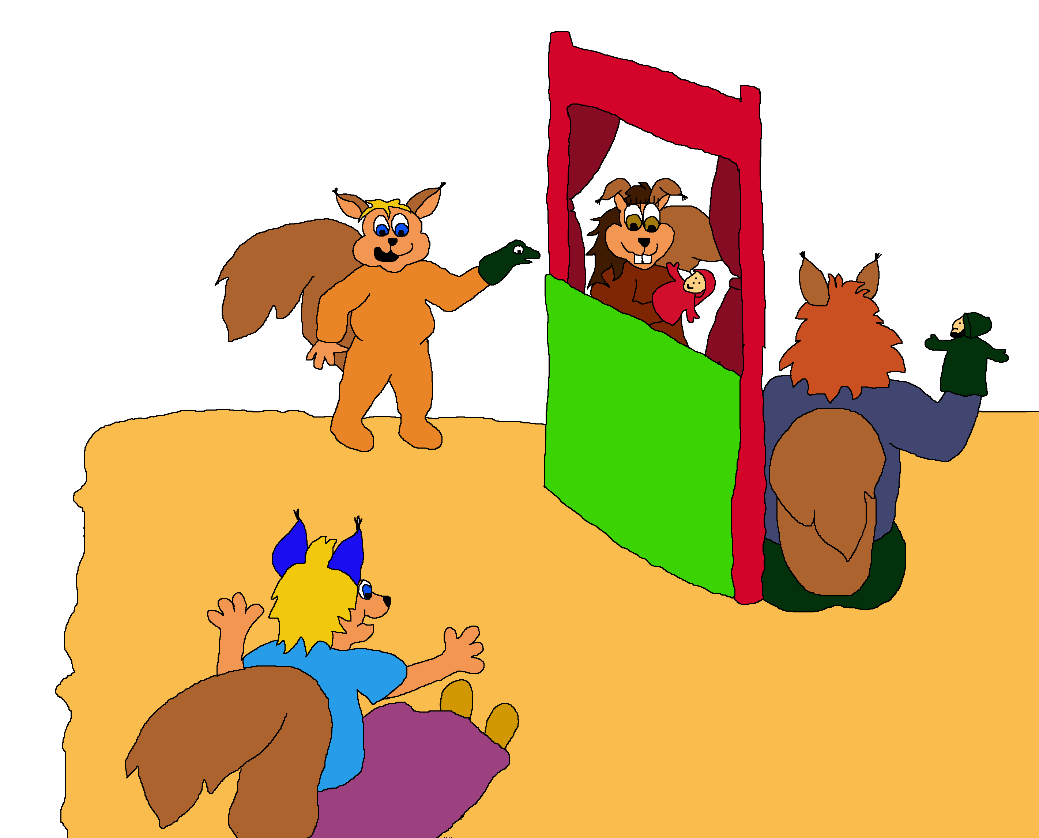

А најмлађе веверице се заједно и играју..

**Било је пуно занимљивих догађаја..**

Веверица Мила је прославила свој 2. рођендан. Мама јој је направила Мини торту и гусеницу од крофни.

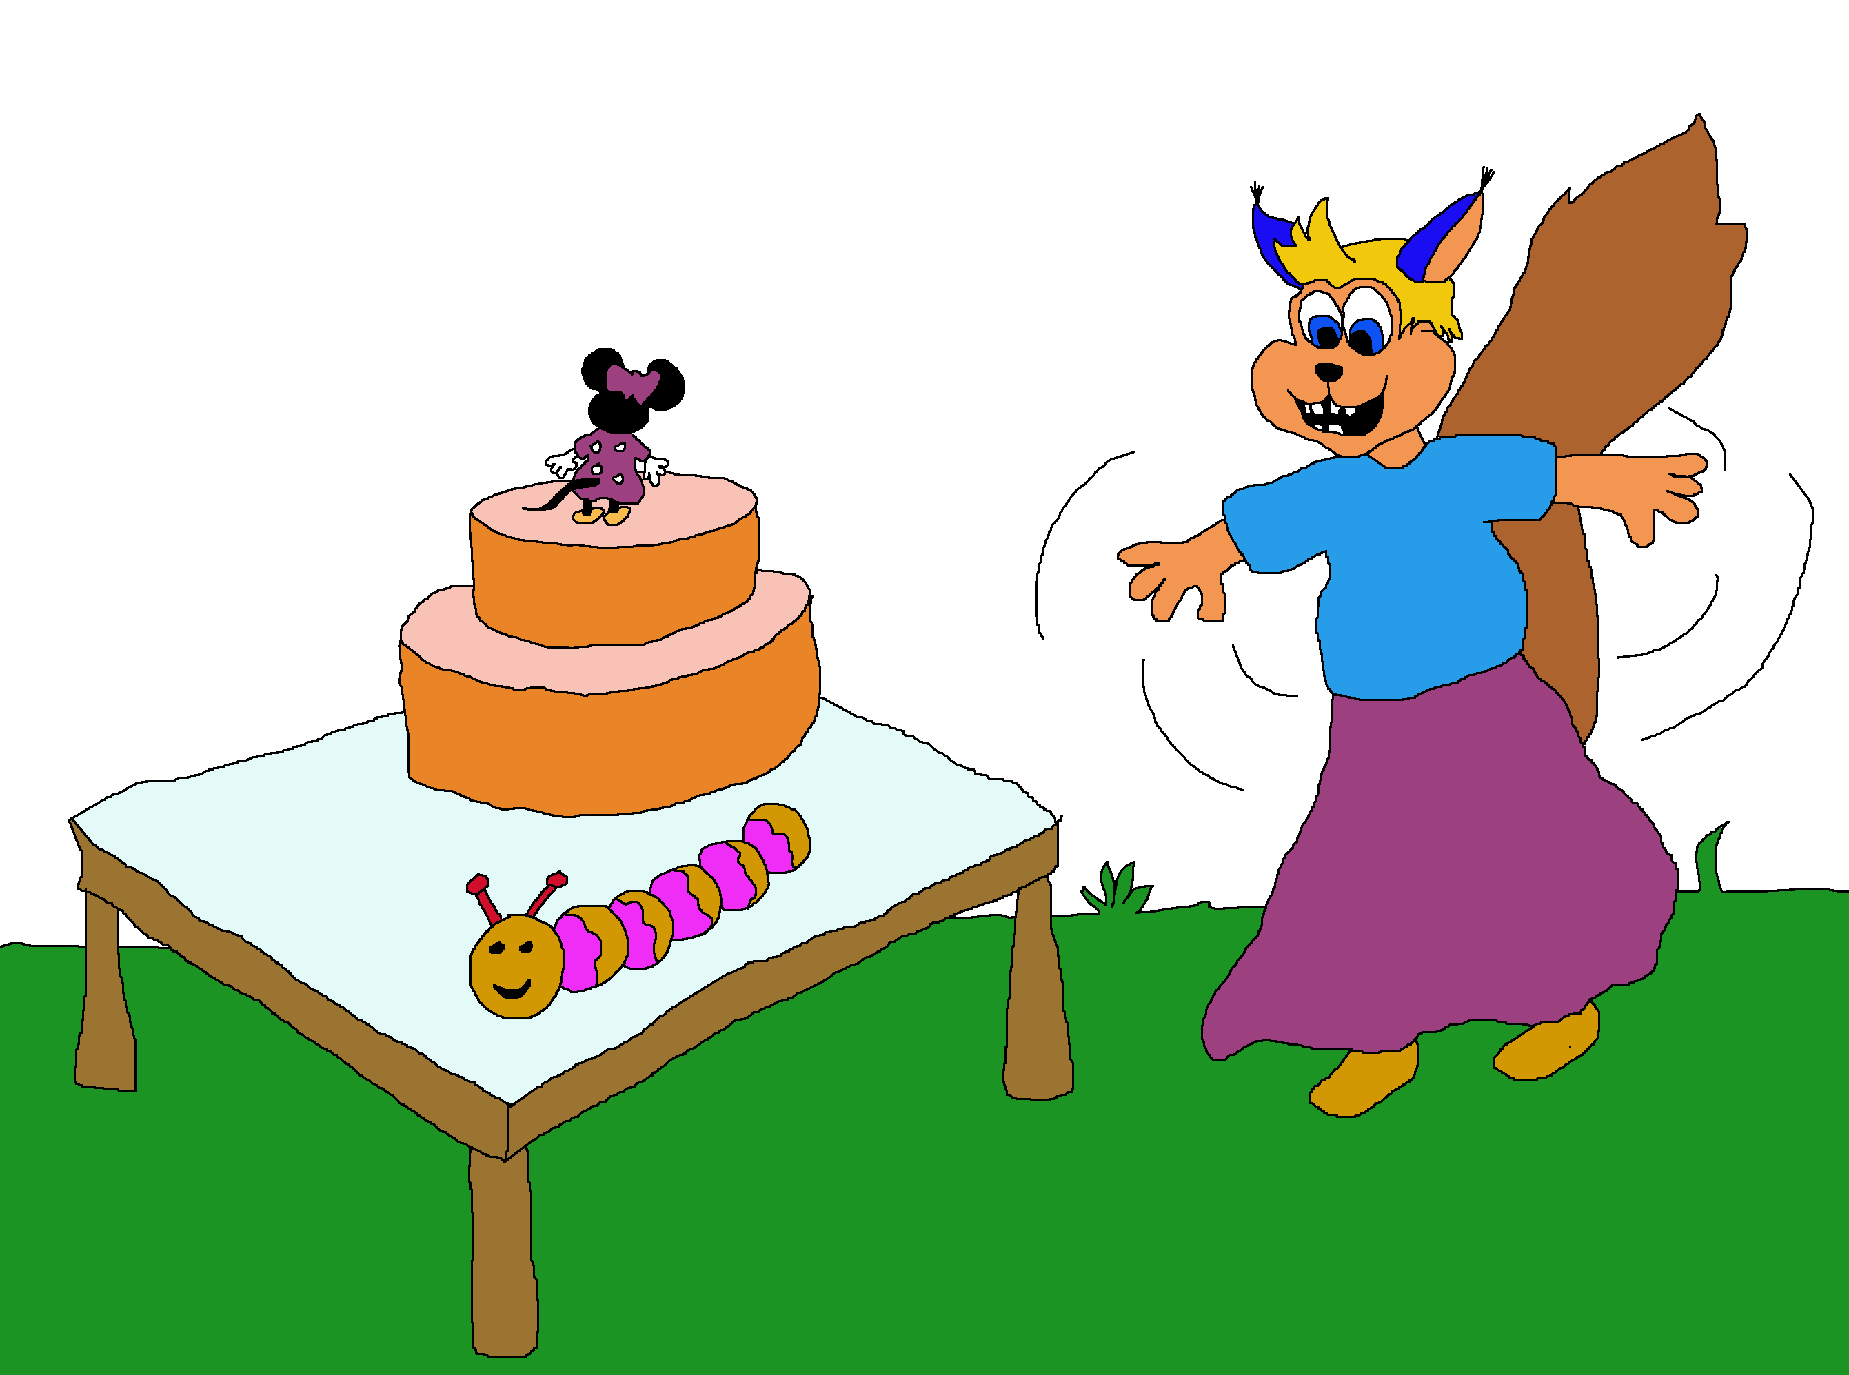

Веверица Вера је прославила свој 1. рођендан, заједно са још пуно другара.

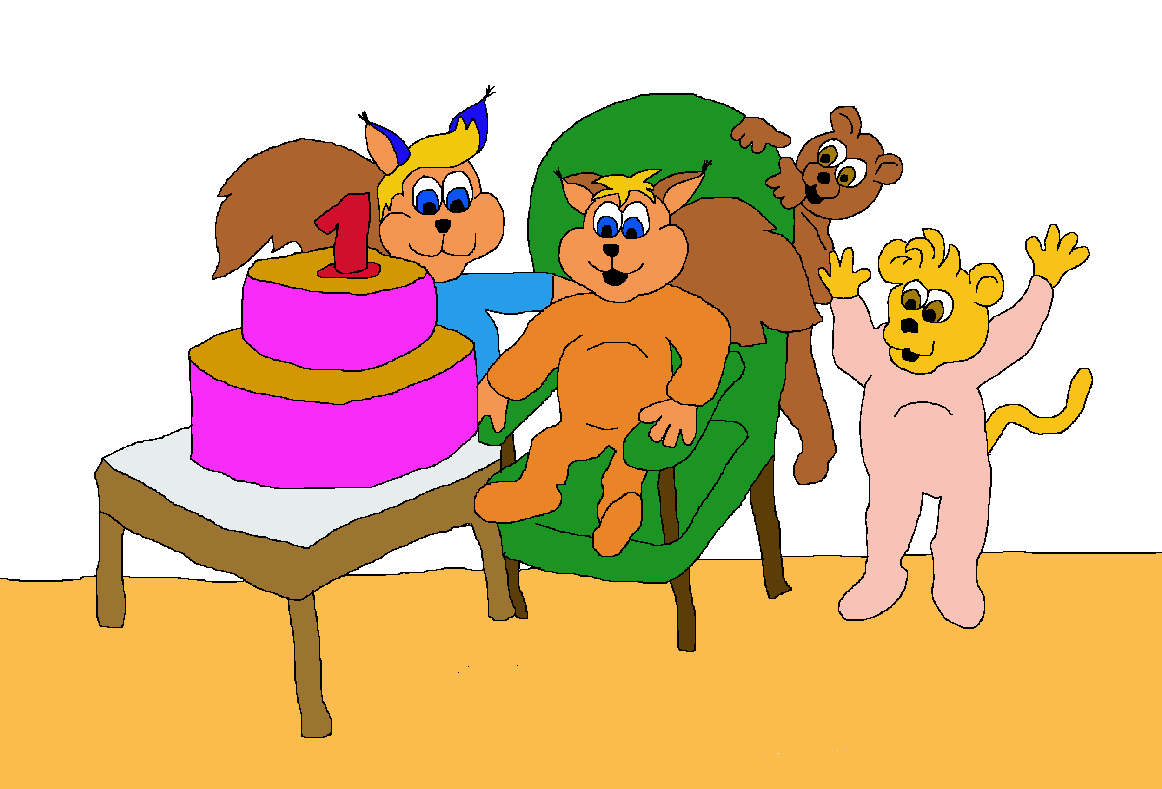

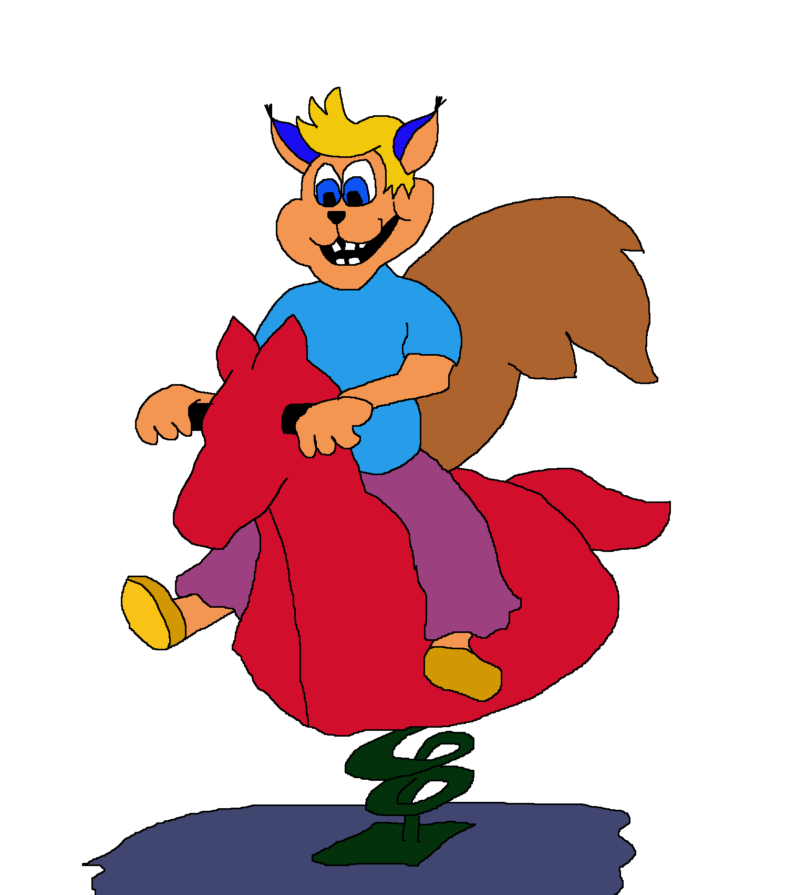Пале су прве рецитације..

*Ђиха, ђиха, четири ноге..*

Пали су први кораци..

Неко је научио прва слова.

Неко је научио и да црта.

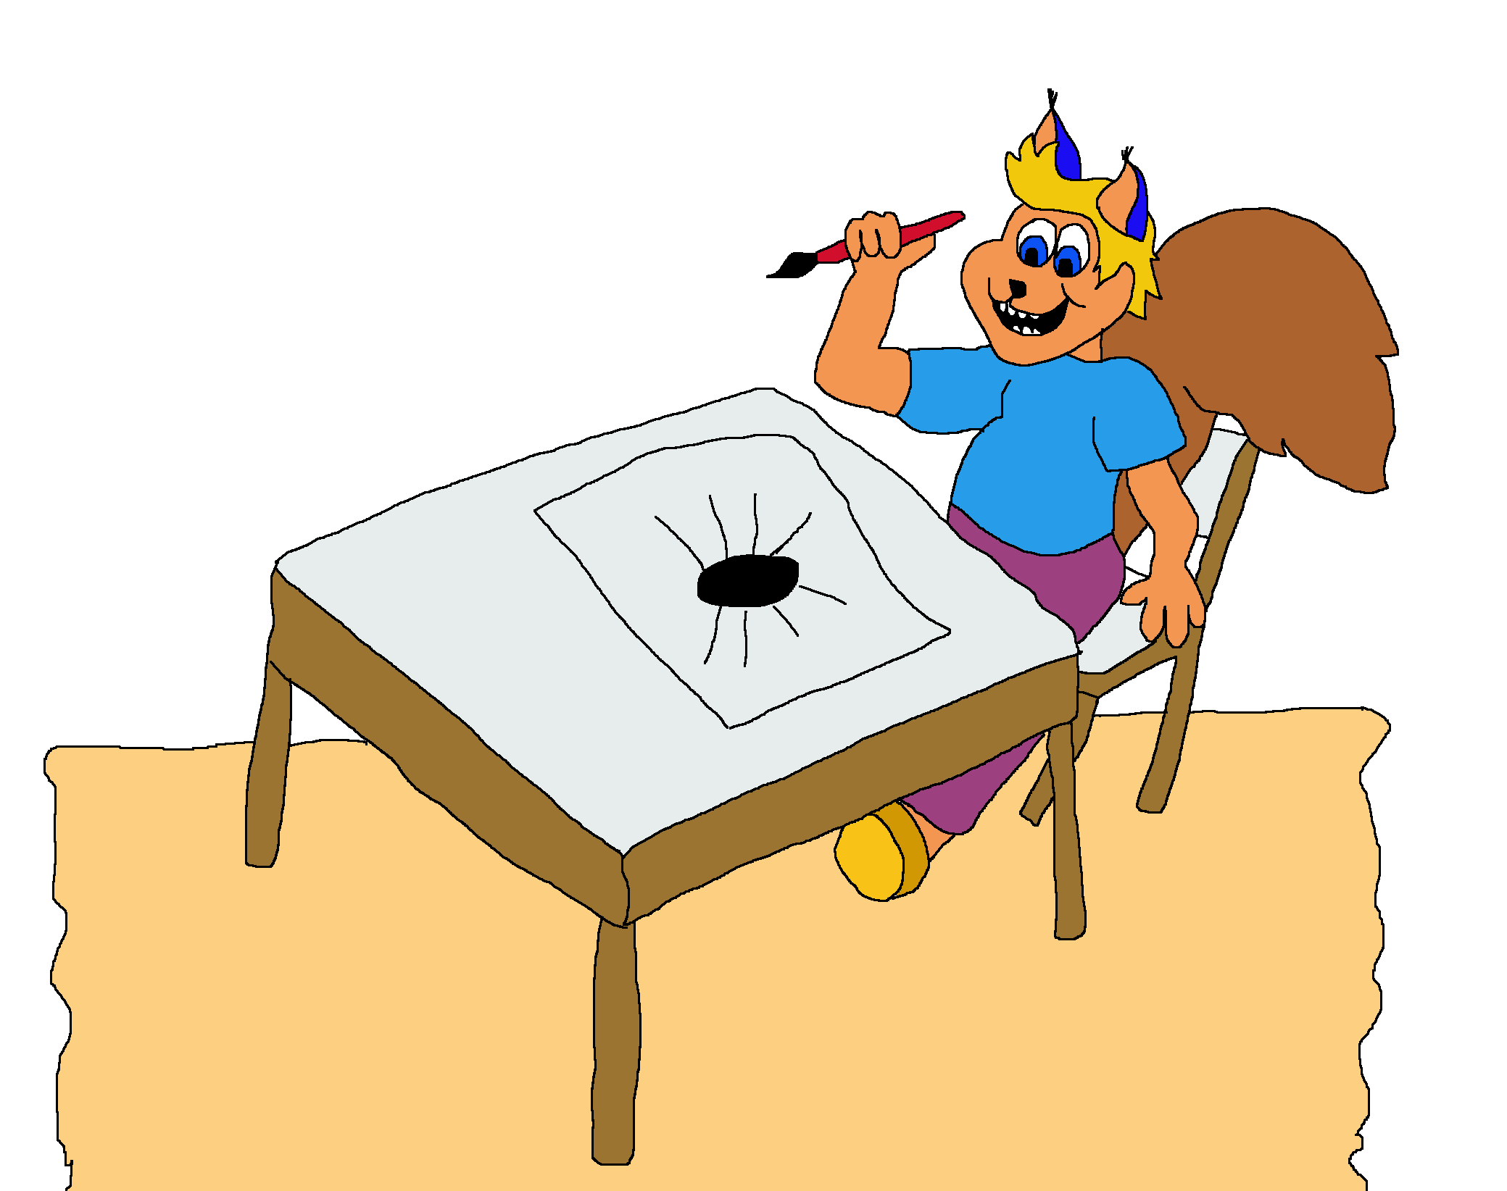

А неко је покушавао..

**Дешавале су се и неке чудне ствари..**

Неко је грицкао..

Неко је чупао и вратне аорте..

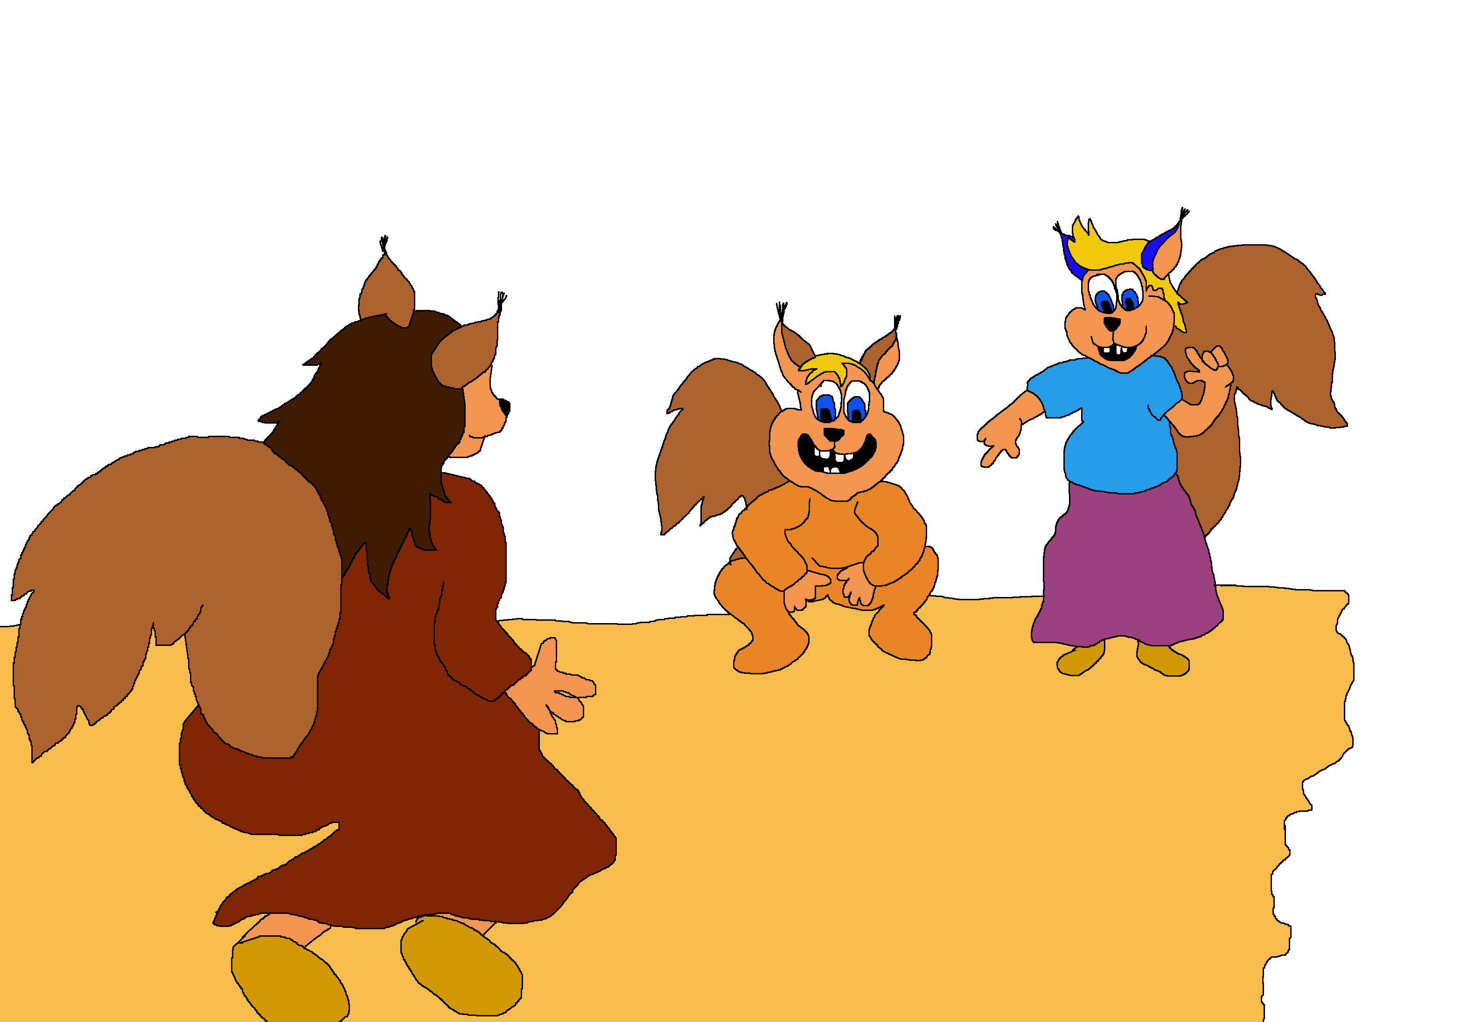Неко је пропричао, елоквентно..

*- Јеси ли ти Мила зец који пије чај?*

*- Нисам, ја сам тигар који пије млеко, лав је тата а лав не пије млеко, Верка је жабазека.*

Обувале су се туђе ствари..

Доносиле су се чудне ствари..

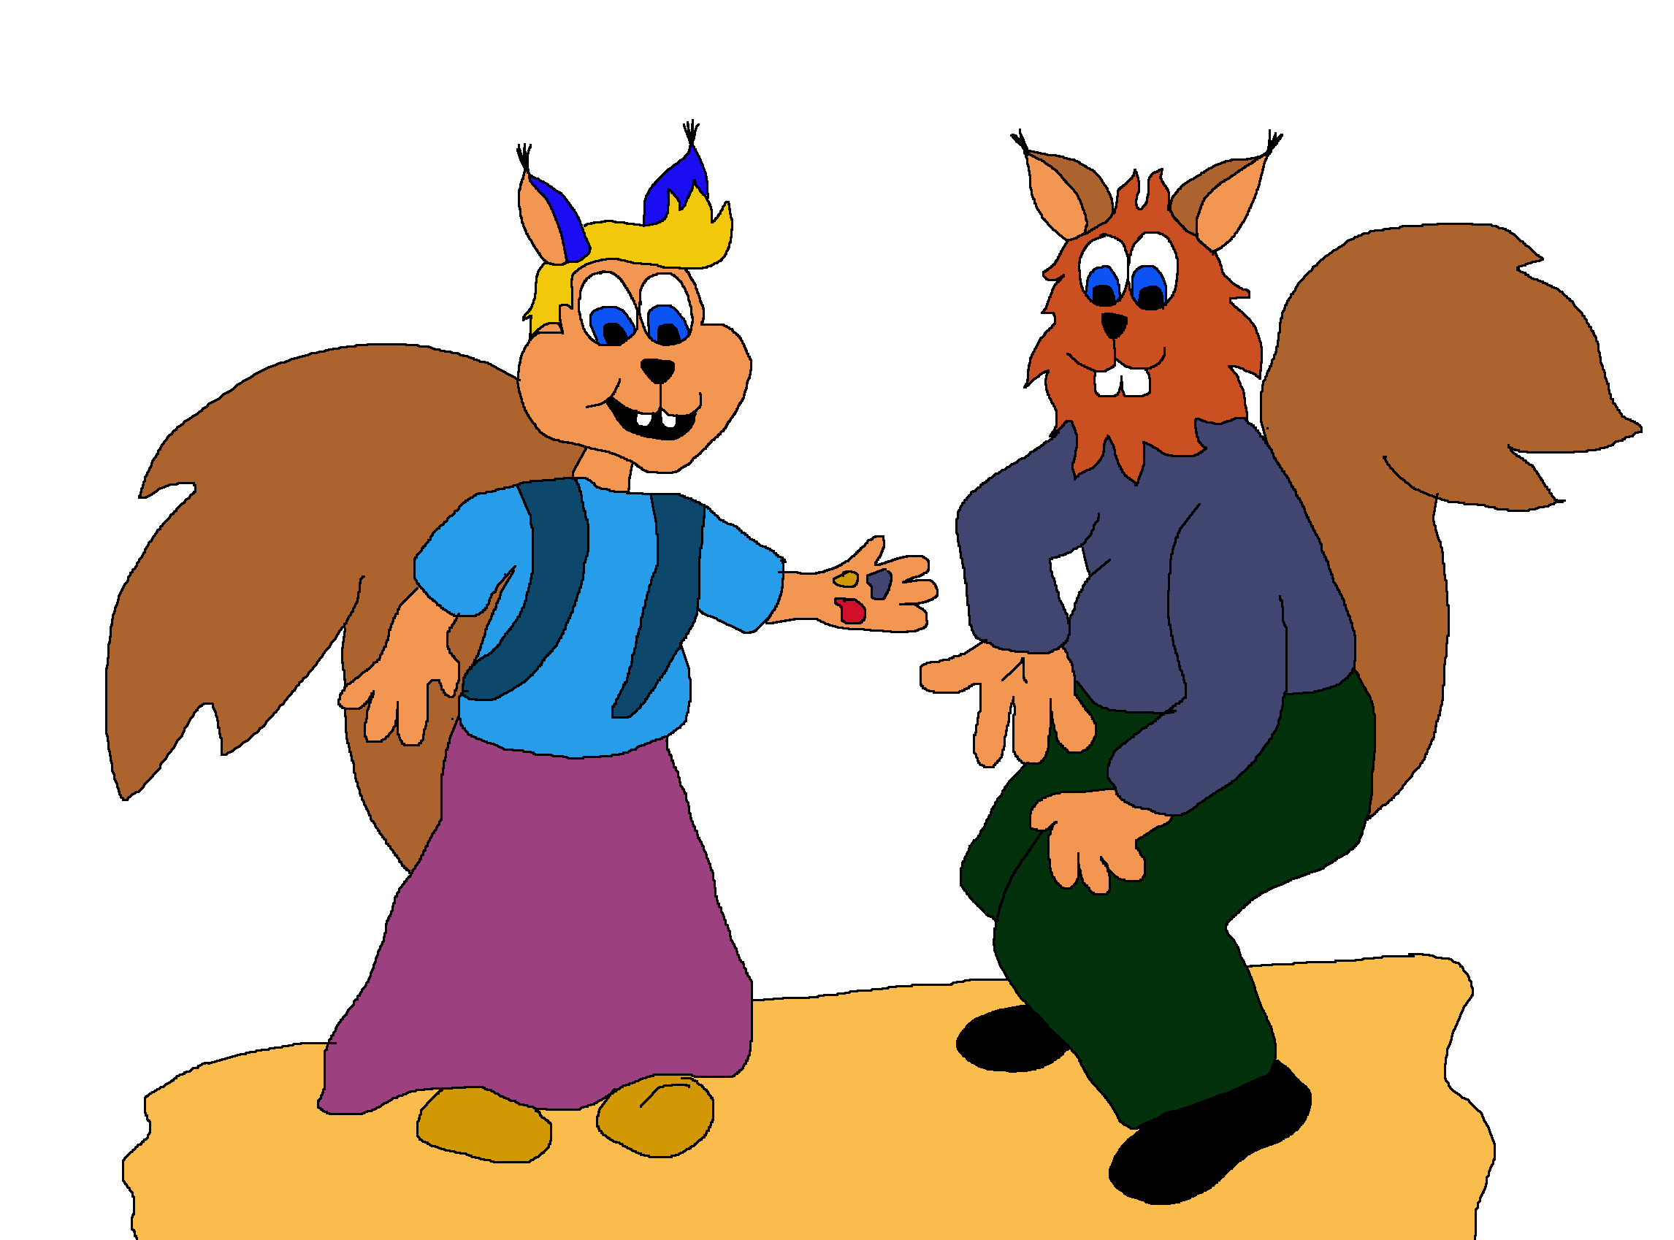

*- Изволи тата каменчиће*

**Омиљена веверичја разбибрига је да с’играју.**

Виртуози су са лоптом..

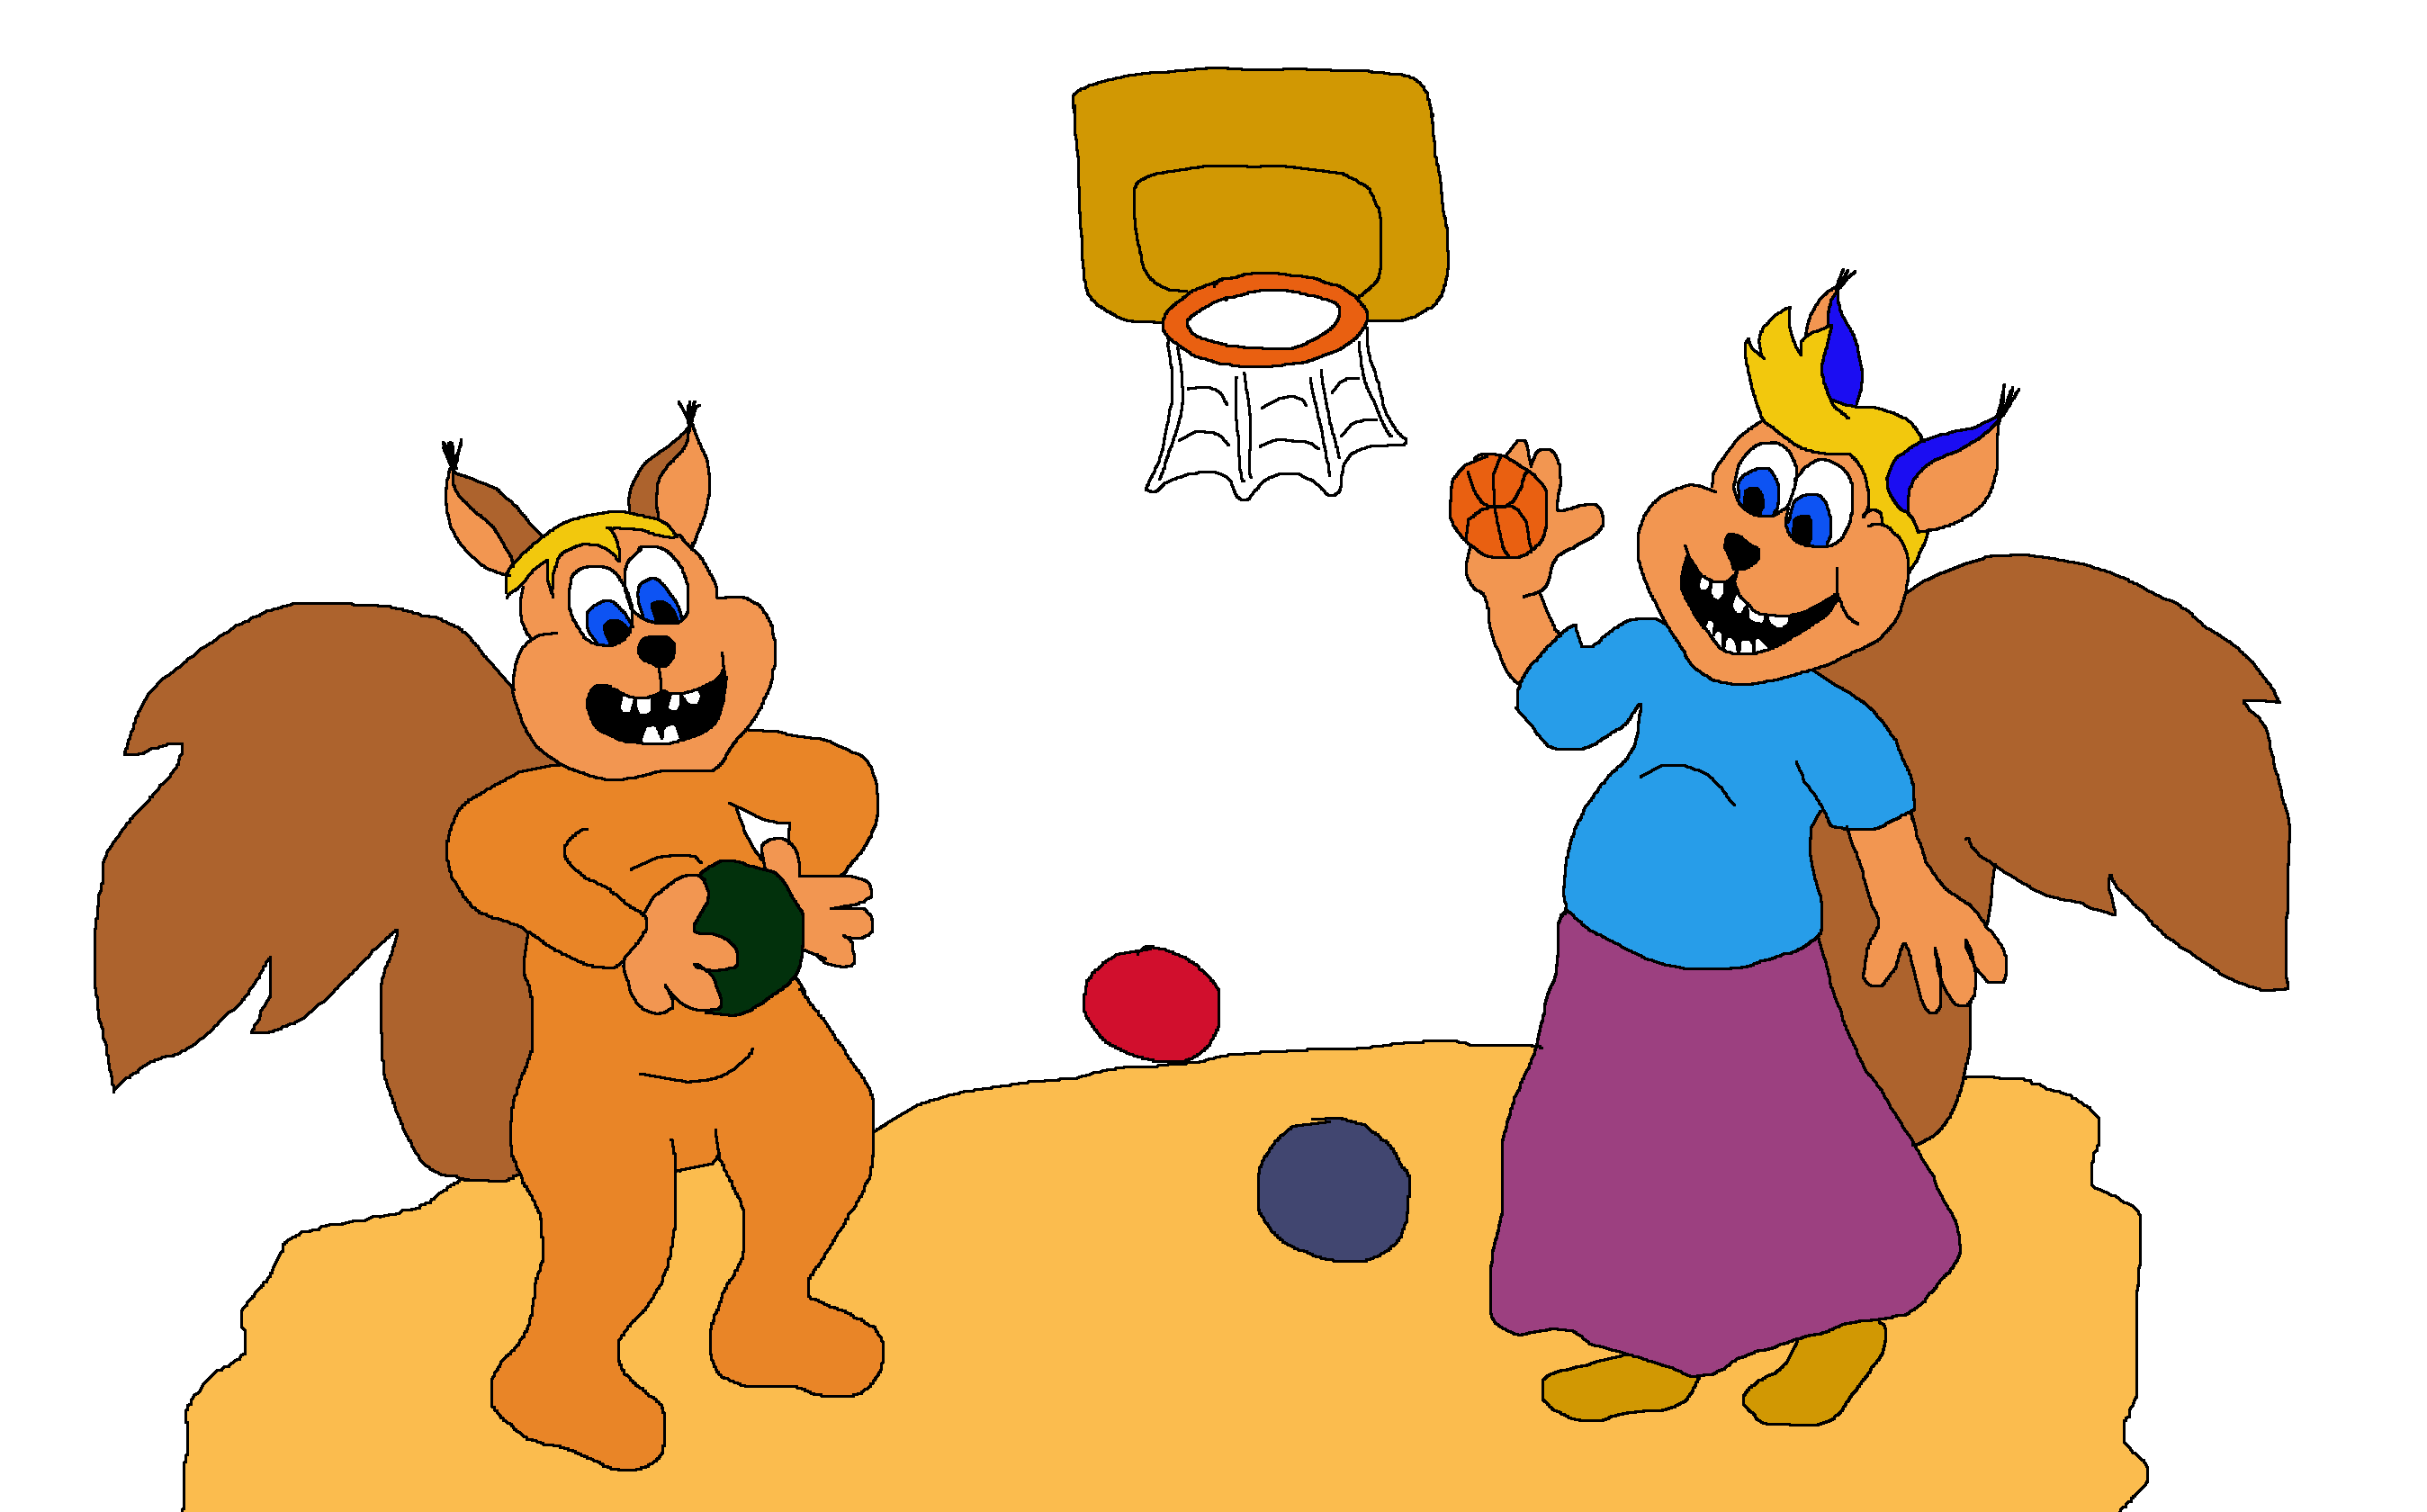

Врхунски грађевинари..

Када смо научили шта је воз, све је био воз..

Љубитељи су адреналина..

Надасве пажљиви..

**На крају дана (а и на почетку (а и на средини)), омиљена разбибрига Смазаревића (осим хране) је причање прича.**

Неко је активно пратио читање књига..

А неко активно учествовао у читању књига..

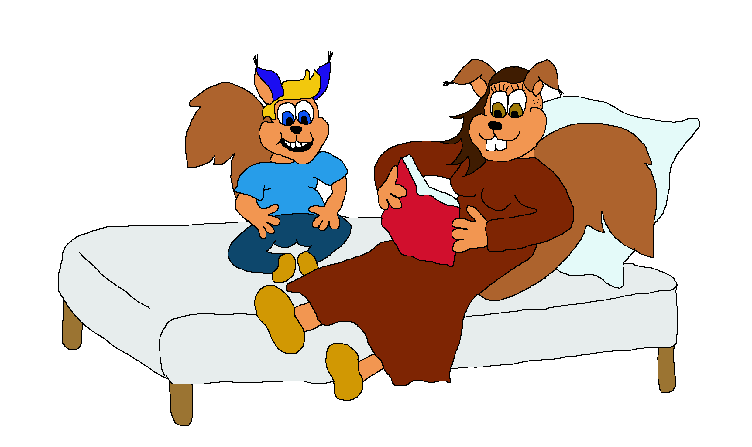

**И сваки дан се исто завршава..**

